پاریس در دوران رنسانس
آغاز دوران رنسانس همزمان است با پایان جنگ های صد ساله، در سال 1453، زمانی که ارتش انگلستان پاریس را در وضعیتی مخروبه ترک می کند. لویی یازدهم در این زمان شروع می کند به آبادانی شهر پاریس و بر اساس ذائقه ای مجلل، پاریس را بدل به مرکز هنر، معماری و فرهنگ می نماید. طی قرن شانزدهم پادشاهان فرانسوی، تحت جذابیت و زیبایی های معماری رنسانس ایتالیایی قرار گرفته، در سال 1516، فرانسوای اول لئونارد داوینچی را به پاریس دعوت می کند و در آن زمان است که او با خود تابلوی "لبخند ژکوند" را برای شاه به ارمغان می آورد. بدین ترتیب رفته رفته اولین بناهای شهرسازی جدید تحت تاثیر معماری ایتالیایی در شهر پاریس پایه گذاری می شود. به عنوان مهم ترین آثار باقی مانده از آن دوره در پاریس می توان به میدان سلنتطی وزژ (سال 1609) واقع در منطقه چهارم پاریس فعلی در محله مَره، اشاره کرد که در دوره هانری چهارم ساخته شده و اولین ساخته از مقوله میادین محصور را تشکیل می داده است. یکی از مشخصه های این میدان وجود نه عدد ساختمان قرینه به هم چسبیده در چهار طرف آن می باشد. دو قصر معروف در برابر یگدیگر در دو طرف این میدان قرار دارند که متعلق به پادشاه و ملکه بوده است. در وسط میدان محل نبردهای دوئل در طول قرن هفدهم بوده است.

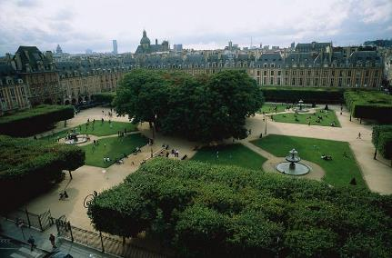
شکل3: میدان سلطنتی، یا میدان وزژ، واقع در محله چهارم پاریس
از دیگر بناهای مهم و متعدد معماری این دوران در شهر پاریس می توان به برج معروف سن ژاک در مرکز شهر در نزدیکی شهرداری شهر، کلیساهای "سن اتین دو مون" و کلیسای "سن اوستاش" در نزدیکی منطقه له ال، که یکی از عجیب ترین کلیساهای پاریس ، آمیخته ای از سبک گوتیک و سبک رنسانس می باشد، همچنین هتل کلونی و کلیسای سن پل – سن لویی، که به سبک باروک در سال 1641 ساخته شده، نام برد.
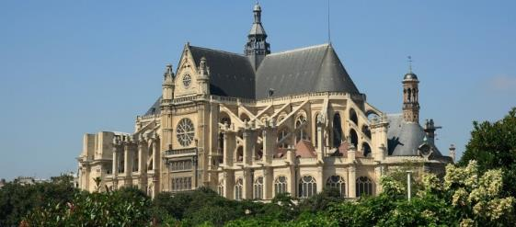
شکل 4: کلیسای سن اوستاش
در دوران سلطنت لوئی 14ام، این شهر ثروت و قدرت بسیاری را نیز بدست آورده و بواسطه جلال بی اندازه فرمانروایی لویی چهاردهم (که نماد معروف آن کاخ ورسای می باشد) با نام "شهر شاه خورشید" نامیده می شود. در این دوران در شهر پاریس بناهای مجلل بی شمار، میدان های با شکوه و تئاترهای پر جلال و ساختمان های اشرافی نشین متعددی ساخته شدند. همچنین در این دوران بوده است که لویی چهاردهم، خود نیز بدل به دیکتاتوری مطلق می گردد. به این دو دلیل، یعنی از یکسو حکومت استبدادی وی و از سوی دیگر مخارج و هزینه های بسیار زیادی که وی صرف جلال و شکوه شهر کرده بوده، حکومت از نظر نظامی و اداره مملکتی بسیار تعضیف می گردد (بعدا در تحلیل سیاسی تاریخی این دوره، به این موضوع باز خواهیم گشت).
از آثار مهم این دوران همانطور که ذکر شد، می توان به کاخ معروف "ورسای"، به طراحی معمار معروف آندره لونُتر، اشاره کرد. همچنین در داخل شهر پاریس به هتل معروف "انولید" با گنبد طلایی اش (1670)، میدان "واندوم" و نیز بنای "کمدی فرانسز" (1680) می توان اشاره کرد.

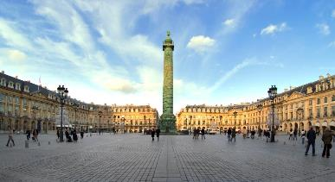
شکل 5 : میدان واندوم

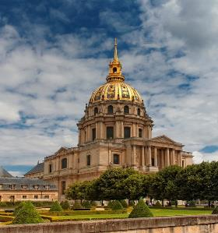
شکل 6: هتل انولید، محل نگهداری خاکستر پیکر ناپولئون
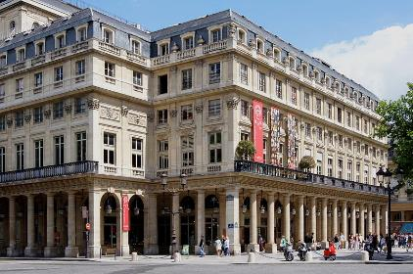
شکل 7:بنای کمدی فرانسز، 1680
از وقایع مهم این دوران می توان به تقسیم شهر به مناطق 12 گانه (سال 1702)، تاسیس اولین قهوه خانه همزمان اولین باری (1686) که قهوه توسط فرانسویان کشف و تهیه می شود (قهوه خانه پروکوپ، در نزدیکی میدان اودئون)، قحطی معروف سال 1692 در پی جنگ های محلی و ناحاصل بودن کشاورزی (به این موضوع مجددا باز خواهیم گشت)، غیره اشاره کرد.
از شخصیت های ادبی مهم این دوره مولیر (1622-1673)، ژان رسین (1639-1699) همچنین دنی دیدرو (1713-1784) می باشند.
پاریس دوران روشنگری
دوره مهم بعدی در این شهر، معروف است به دوران روشنگری در واقع دوره تسلط عقلانیت و دانش بر کل جامعه فرانسه و اروپا است که از محفل های علمی شهر پاریس منتشر می شود. این دوران شکوفایی علمی، هنری و فرهنگی، و نیز رونق اقتصادی شهر، در عین حال همزمان است با نوعی اضمحلال در صحنه حاکمیت لویی پانزدهم. در این دوران است که چهره های معروفی چون ولتر، روسو و مونتسکیو ظهور می کنند و در سراسر اروپا معروفیت می یابند. در این زمان جمعیت شهر پاریس به 600 هزار نفر می رسد. شهر سازی گسترشی فوق العاده می یابد و اولین نقشه های توسعه و بهسازی شهری طراحی می شوند (1787).
از آثار معماری این دوره می توان به کلیسای "سن سولپیس" (1776) به سبک نئو کلاسیک، بناهای پیرامون خیابان لیل، وران و گرونل، ساخته شده توسط اشرافیان وقت در نیمه اول قرن هیجدهم اشاره کرد. در این ارتباط در موزه کارناواله میتوان اشیاء و آثار هنری مربوط به این دوره را مشاهده کرد، همچنین یکی از سالن های این موزه به فلاسفه این دوره اختصاص دارد.
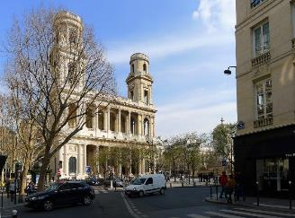
شکل 8: کلیسای سن سولپیس
یکی از آثار تکان دهنده و شگفت انگیز این دوره دالان های انباشته از استخوان مردگان معروف به "کاتاکومب" است که در سال 1785 به عنوان جایگاهی برای جمع آوری استخوان های مردگان قبرستان های قدیمی که در پروژه های شهری تخریب می شدند، ساخته شده است. این محوطه واقع در میدان "دانفرروشرو" در منطقه 14 پاریس، امروزه برای عموم قابل بازدید می باشد (در یادداشتی مجزا به توصیف تحلیل دقیق تر و عمیق تر این موضوع خواهیم پرداخت). در رابطه با پروژه های مدرن شهر سازی این دوره، باید به ساخت اولین پیاده روهای شهری در خیابان اودئون در سال 1782 اشاره کرد. ساخت و بکار گیری اولین آسانسورهای با قفس فلزی نیز به این دوره (1783) بر می گردد.
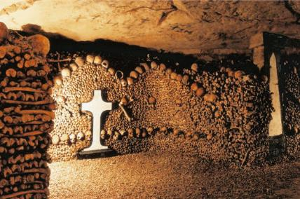
شکل 9: بخشی از راهروهای زیرزمینی کاتاکومب پاریس

Place Royale, place Des Vosges.
St-Etienne-du-Mont
St-Eustache
L’hôtel de Cluny
Paris du Roi-Soleil
L’hôtel et le dôme des Invalides
Place de Vendôme
Théâtre Français, ou Comédie Française.
Procope
Les Catacombes
Rue de l’Odéon

